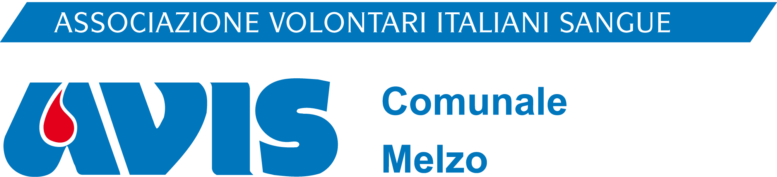

Viale Olanda, 5
20066 Melzo
Tel. 0295710376 / cell. 3456224882
www.avismelzo.it
e-mail : info@avismelzo.it
PEC: avismelzo@pec.it

Melzo: 02.12.2024

Anche quest’anno, in occasione delle festività, distribuiremo il tradizionale omaggio natalizio e avremo la possibilità di incontrarci e scambiarci gli auguri.

La distribuzione avrà luogo DOMENICA 15 DICEMBRE 2024 come segue:

a Melzo presso la Sede dalle ore 09.00 alle 12.00
in V.le Olanda, 5 dalle ore 14.00 alle 17.00

a Liscate presso ex biblioteca
in Via Viotti, 2 piano terra dalle ore 10.00 alle 12.00

In attesa di vederci, porgo a tutti, anche a nome del Consiglio, i più fervidi auguri di buone feste.

Il Presidente
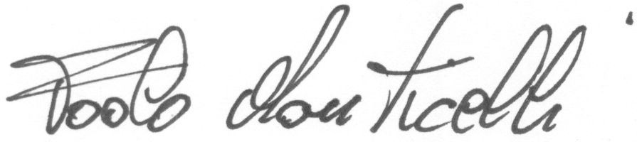
(Paolo Monticelli)

Codice Fiscale : 91517670153 – ODV - Iscritta al Registro delle Organizzazioni di Volontariato della Regione Lombardia al N° 52324

